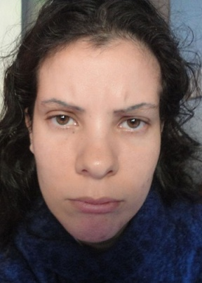**CURRICULUM VITAE**

**Nombre:** Daisy Isabel López Cardozo

**Nacimiento:** 14 de Julio de 1991, Asunción, Paraguay

**C.I.:** 3.999.985

**Tel:** +595-0985-514667

**Residencia:** Barrio Kuarahy Rese, Compañía Aveiro, Itá, Paraguay

**Estudios Realizados:**

* Taller de Teatro 2005 en Barrio Kuarahy Rese, Itá, Paraguay
* Bachillerato en Colegio Renacimiento, San Lorenzo, Paraguay 2009
* Cajera en Instituto I.S.I. de Asunción, Paraguay, 2011
* Corel Draw y Corel Photo-Paint en Instituto I.S.I de San Lorenzo, Paraguay, 2015

**Conocimientos:**

* Operador de Informática
* Operador de Herramientas Gráficas
* Cortador y Pulidor de Costura
* Actuación
* Escritor
* Canto

**Referencia Personal:**

* Isabelino Lopez, +595-0982-153478

**Referencia Laboral:**

* Freelance Neobux.com, pago por click, actual https://www.neobux.com/?r=asy777
* Freelance Clixsense.com, pago por click, actual <http://www.clixsense.com/?8896098>
* Freelance Crowdflower.com, mini trabajos/fiscalización/encuestas, actual
* Freelance 123rf.com, <http://es.123rf.com/profile_asysa777> contribuidor de diseño grafico, actual